**1)Aşağıda verilen metnin Türkçe karşılığını yazınız.**

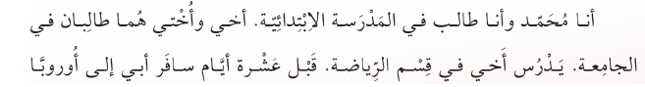

-------------------------------------------------------------------------------------------------------------------------------

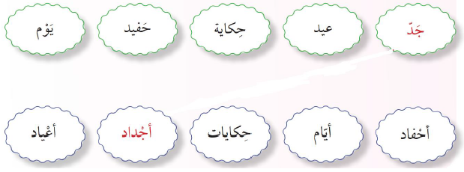**2)Aşağıda verilen tablodaki tekil-çoğul olan kelimeleri eşleştiriniz.**

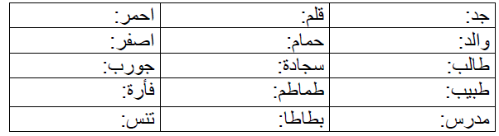**3) Aşağıda Arapçası verilen kelimelerin Türkçe karşılıklarını yazınız.**

**4) Aşağıda verilen zamirleri Türkçe karşılıkları ile eşleştiriniz.**

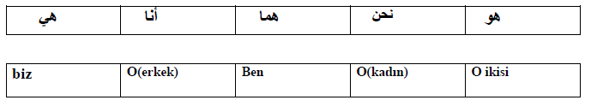

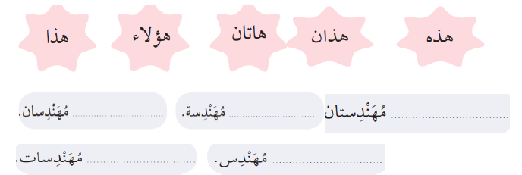**5)Aşağıda verilen boşluklara uygun işaret zamirlerini yazınız.**

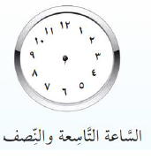**6)Aşağıda verilen çalar saatlerin Arapça ifadelerine göre akrep ve yelkovanını çiziniz.**

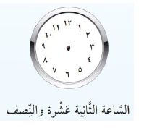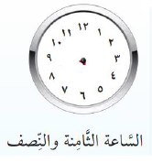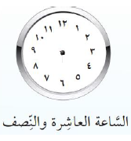

**7) Aşağıdakilerden hangisinde zıt anlamlı kelimeler bir arada verilmiştir?**

A)  B)

C)  D) 

E) 

**9) Müennes kelimeler hangi seçenekte bir arada verilmiştir?**

A)  B) 

C)  D) 

E) 

|  |
| --- |
| Başarılar Dilerim ☺ |
| Din Kültürü ve Ahlak Bilgisi Öğretmeni |
| …………………………………………. |

-

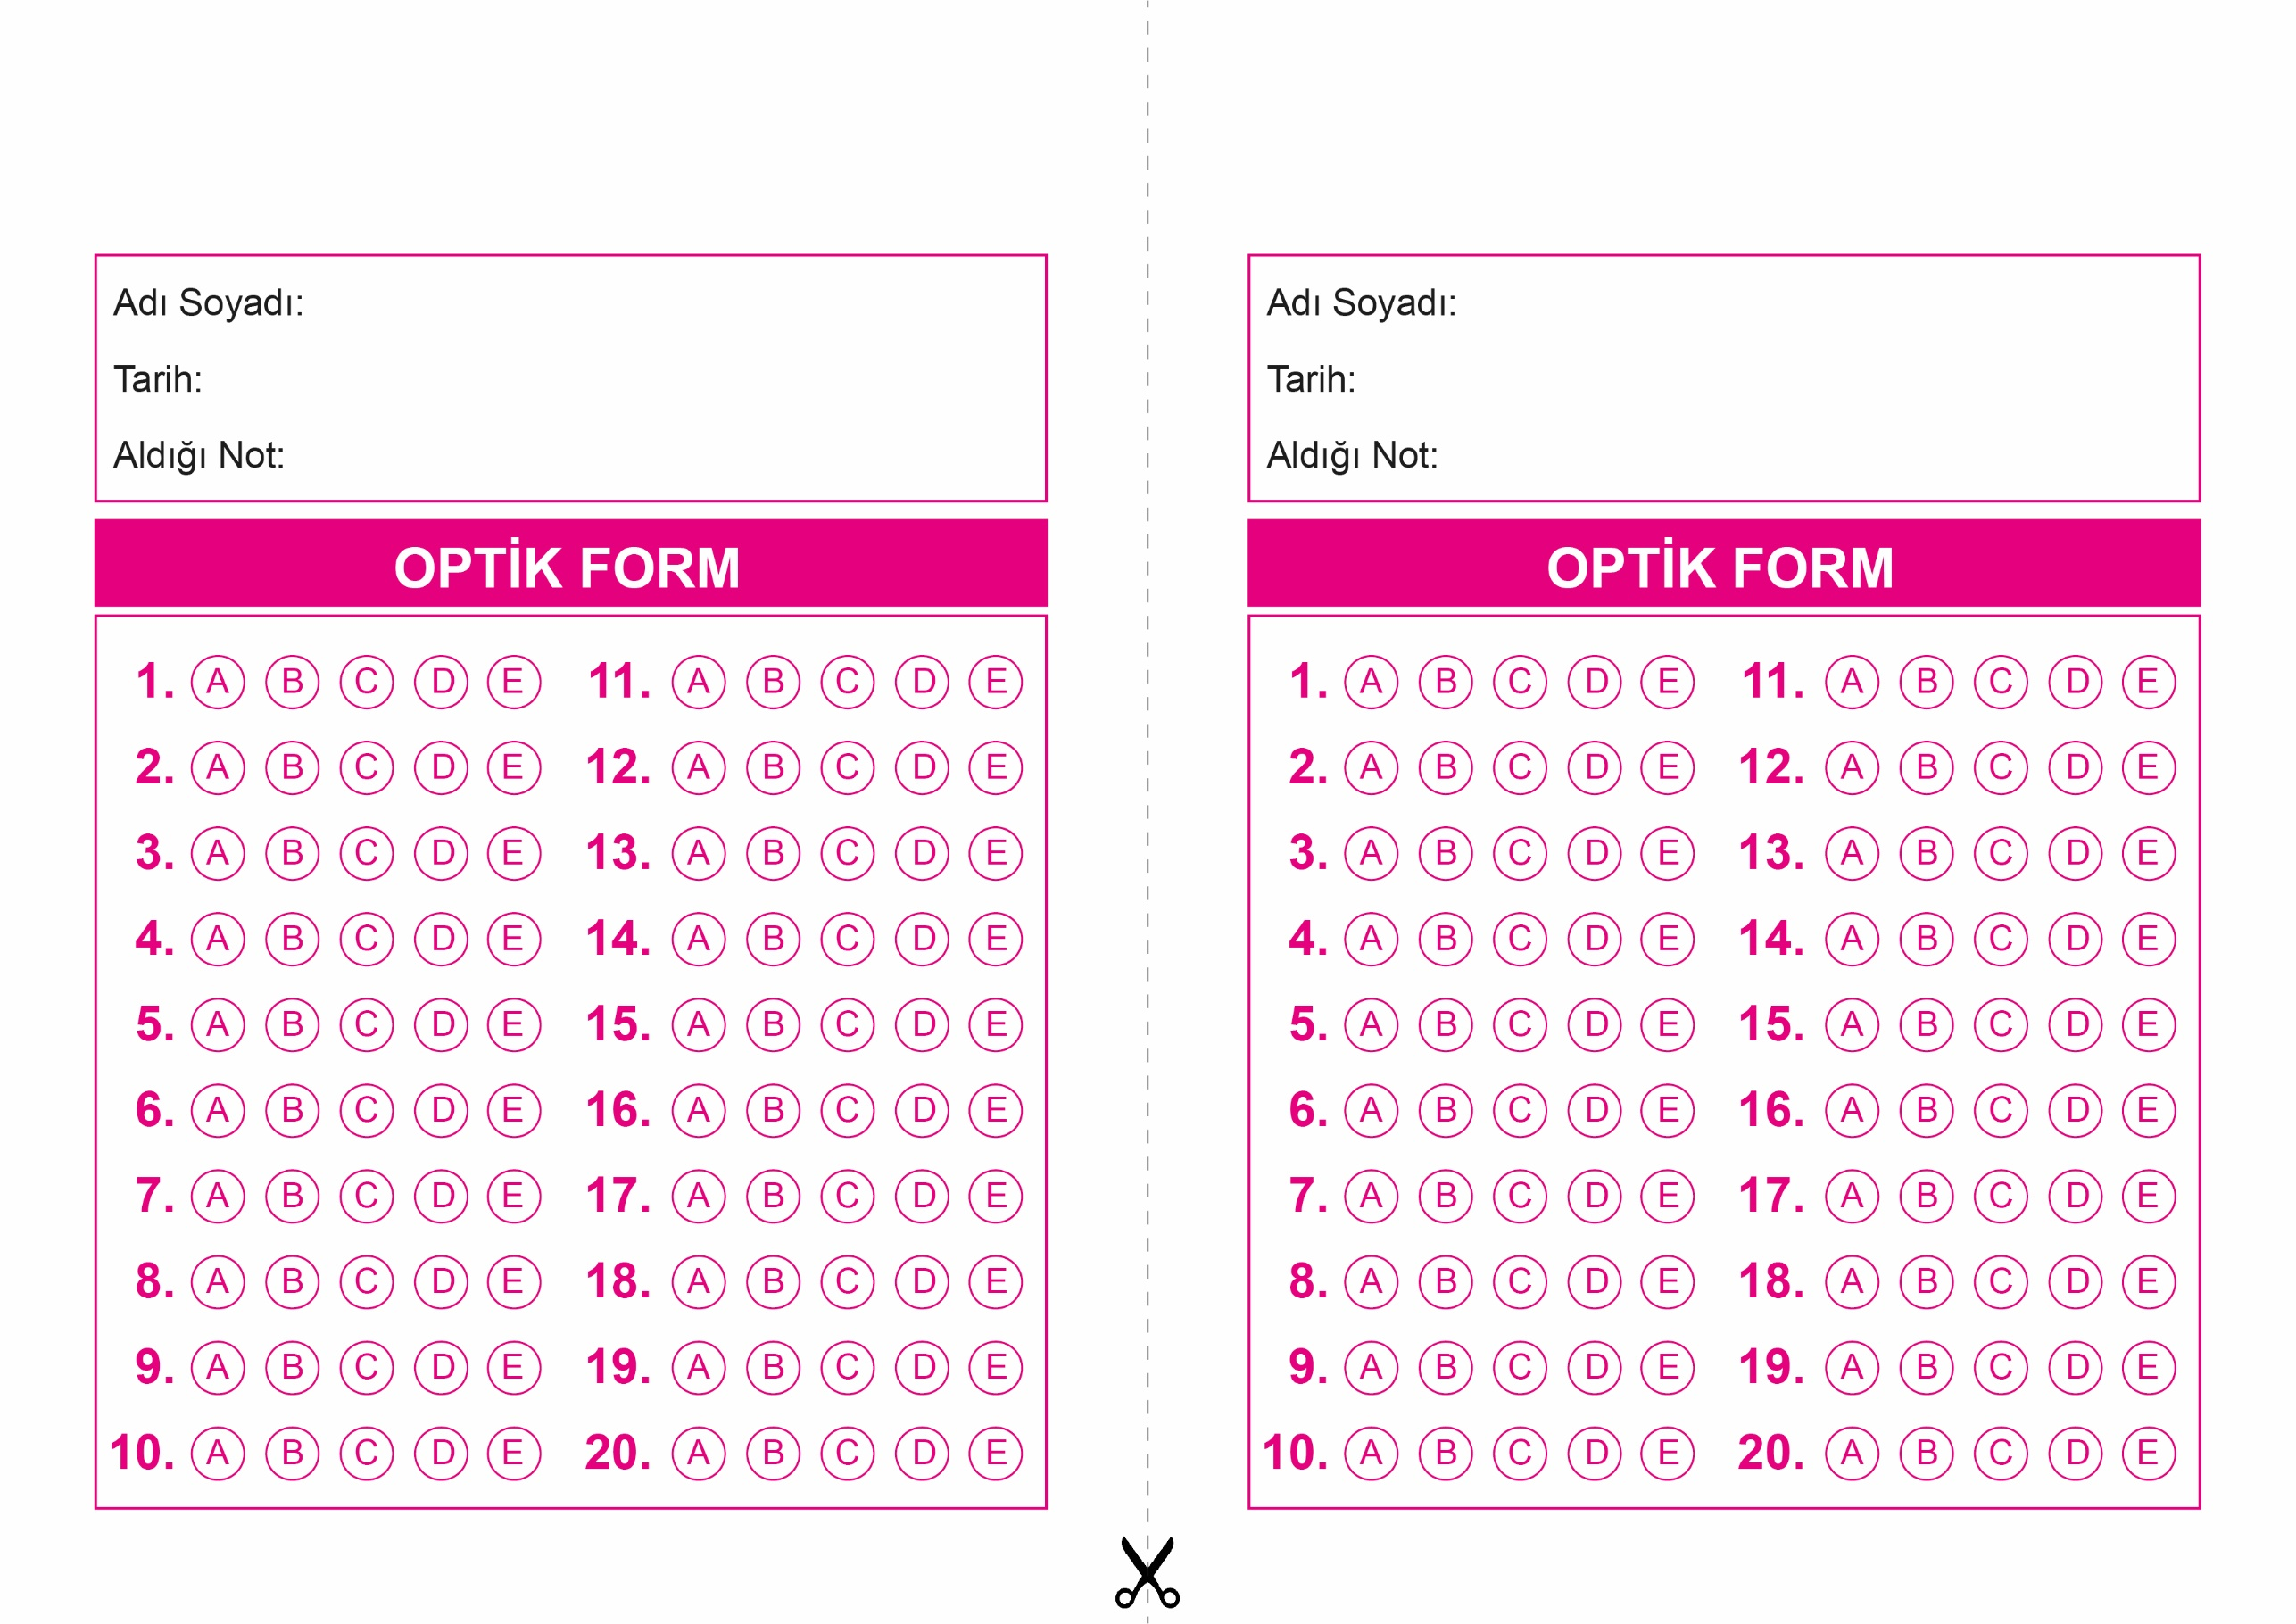

OPTİK FORMU FOTOKOPİ İLE (A4 KAĞIDI) ÇOĞALTTIKTAN SONRA BURADAN KESEBİLİRSİNİZ.

ARAPÇA

9. Sınıf 2.Dönem 1. Yazılı / Test Sınavı-2

ARAPÇA

9. Sınıf 2.Dönem 1. Yazılı / Test Sınavı-2



**9. SINIF SINAV VE CEVAP ANAHTARI İÇİN TIKLAYINIZ.**

